**Зургийн сегментчлэл буюу Image Segmentation**

Дүрс боловсруулах судалгааны ажлын үндсэн суурь нь дүрс сегментчлэл юм. Дүрсэнд анализ хийх, дүрсийг ойлгох зэрэг анхан шатны боловсруулалт нь дүрс сегментчлэхээс эхэлдэг. Дүрс сегментчлэл нь дижитал дүрс боловсруулалтын чухал хэсгүүдийн нэг юм. Сегментчлэлийг хэр зэрэг үнэн зөв, нарийвчлал сайтай хийснээс шалтгаалан, дараагийн дүрс таних, обьектын хэмжээ зэрэг дүрс шинжлэлийн алхамын үр дүн ихээхэн хамаардаг. Зураг сегментчилэлт болон сегментчилэл дээр үндэслэсэн зорилтот илэрхийлэл, ашиглах онцлог шинж чанар авах, параметрийн хэмжилт гэх мэт анхны дүр төрхийг илүү нямбай хэлбэрт шилжүүлэх, нэн дээд түвшний зураг боловсруулах урьдчилсан нөхцөл юм. Сегментчиллийн зорилго нь дүрслэлийг хялбарчлах эсвэл дүрслэлийг илүү утга учиртай, дүн шинжилгээ хийхэд хялбар болгож өөрчлөх явдал юм.

Ерөнхийдөө зургийн сегментчилэл нь анхны зургийг саарал байдалтай зурагт хөрвүүлж, саарал гистограммаар дамжуулан сегментийн босго хэмжээг олж аваад, Зураг 3-т үзүүлснээр босго сегментийг гүйцэтгэх явдал юм.

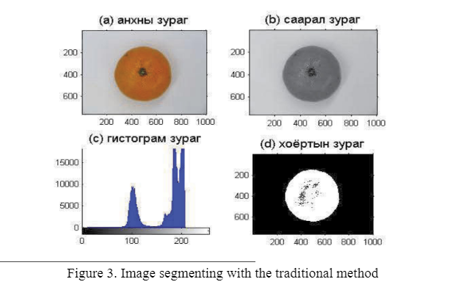

Тухайн бүсийн пиксел бүр өнгө, эрч хүч, бүтэц зэрэг зарим шинж чанар эсвэл тооцоолсон өмчтэй ижил төстэй байдаг . Зэргэлдээ бүсүүд ижил шинж чанар (шинж чанар)-тай харьцуулахад нэлээд ялгаатай байдаг. Эмнэлзүйн зураглалд ердийн зурган дээр овоолоход зураг сегментчилсний дараа үүссэн контурыг маршинг куб гэх мэт интерполяцийн алгоритмын тусламжтайгаар 3D сэргээн босгоход ашиглаж болно.